附件1：

2024年度

德惠市同太乡人民政府部门决算

2025年 9 月 11 日

目 录

第一部分 部门概况
一、部门职责
二、机构设置及部门决算单位构成
第二部分 2024年度部门决算表
一、收入支出决算总表
二、收入决算表
三、支出决算表
四、财政拨款收入支出决算总表
五、一般公共预算财政拨款支出决算表
六、一般公共预算财政拨款基本支出决算明细表
七、政府性基金预算财政拨款收入支出决算表
八、国有资本经营预算财政拨款支出决算表
九、财政拨款“三公”经费支出决算表
十、部门预算项目支出绩效自评表
第三部分 2024年度部门决算情况说明
一、收入支出决算总体情况说明
二、收入决算情况说明
三、支出决算情况说明
四、财政拨款收入支出决算总体情况说明
五、一般公共预算财政拨款支出决算情况说明
六、一般公共预算财政拨款基本支出决算情况说明
七、政府性基金预算财政拨款收入支出决算情况说明
八、国有资本经营预算财政拨款支出决算情况说明
九、财政拨款“三公”经费支出决算情况说明
十、绩效评价情况说明
十一、其他重要事项情况说明
第四部分 名词解释

第一部分 部门概况

一、部门主要职责
（一）宣传贯彻执行党的路线方针政策和国家法律法规，落实上级党委、政府决策部署。
（二）加强党的建设。落实基层党建工作责任制，坚持和完善党的全面领导，加强党的组织体系建设，不断增强党的政治领导力、思想引领力、群众组织力和社会号召力。全面推进党的政治建设、思想建设、组织建设、作风建设、纪律建设，把制度建设贯穿其中，深入推进反腐败斗争。加强乡党委自身建设和村党组织建设，以及其他隶属乡党委的党组织建设。统筹协调辖区内各领域党建工作，抓好新领域新业态新群体党建，推进乡、村党建与单位党建、行业党建、区域化党建互联互动。加强基层意识形态、精神文明建设和统战（民族宗教）工作。
（三）统筹区域发展。统筹落实辖区发展的重大决策和辖区建设规划，强化对涉及本区域内人民群众利益的重大决策、重大项目和公共服务设施布局的参与权和建议权，推动辖区健康、有序、可持续发展。推进产业升级、经济结构调整和经济增长方式转变，推动辖区经济发展。协同统计部门做好相关统计工作。统筹做好企业服务工作，营造良好营商环境。做好人才服务和引进工作。实施乡村振兴战略各项政策，规范"三资"管理，做好美丽乡村建设和脱贫致富工作。
（四）组织公共服务。推进政府职能由"管理型"向"服务型"转变，推进基本公共服务均等化，推动优质公共服务资源向村延伸。创新公共服务供给方式，加快建立政府主导、社会参与、公办民办并举的公共服务供给模式，加大政府购买服务力度。组织实施与群众生活密切相关的公共服务，落实人社、医保、民政、退役军人、教育、文化旅游、体育、卫生健康、残联、红十字会等领域相关政策，做好民生保障工作。
（五）实施综合管理。负责辖区公共事务综合管理，组织领导、推进实施、综合协调和监督检查辖区内乡村管理、人口管理、社会管理等综合性工作。加强对上级职能部门派驻工作力量的指挥调度和考核监督。负责综合执法、生态环境保护、市容和环境卫生管理工作，统筹辖区内自然资源管理、市场监管相关工作。负责对辖区内物业服务的监督指导，对辖区住宅小区开展综合管理。
（六）动员社会参与。坚持以基层党建引领基层治理，动员指导辖区内各类单位、社会组织和村等社会力量参与社会治理，引导辖区单位履行社会责任，整合辖区内各种社会力量为乡、村发展服务。做实做强由党建引领的基层共治基本单元，构建党组织统一领导、各类组织积极协同、广大群众广泛参与的基层治理体系。
（七）领导基层自治。发挥村党组织在基层群众自治组织建设中的领导核心作用，完善党领导下的基层社会治理体系，加强社会主义民主法治建设，做好组织群众、宣传群众、凝聚群众、服务群众工作，发挥村民在基层社会治理中的主体作用，提高基层自治整体水平。
（八）维护安全稳定。负责辖区平安建设、综合治理、应急管理、安全生产管理等工作。处理群众来信来访，反映社情民意，有效化解各类矛盾纠纷。
（九）深化"放管服"和"最多跑一次"改革。依托乡便民服务平台，推进审批服务事项向便民服务中心集中，保障便民服务中心的审批服务事项到位、权限到位。推进乡便民服务平台标准化建设，加快实现政务服务马上办、网上办、就近办、一次办，提升政务服务质量。
（十）完成市委、市政府交办的其他任务。

二、机构设置及部门决算单位构成
根据上述职责，德惠市同太乡人民政府内设八个办公室，分别为综合办公室、党建工作办公室、社会事务办公室、平安建设办公室、农村农业办公室、综合行政执法办公室、财政经济办公室、城乡建设管理办公室。
纳入德惠市同太乡人民政府2022年度部门决算编制范围的单位包括：
1.德惠市同太乡人民政府（本级）
2.德惠市同太乡综合服务中心

第二部分 2024年度部门决算表

- 收入支出决算总表

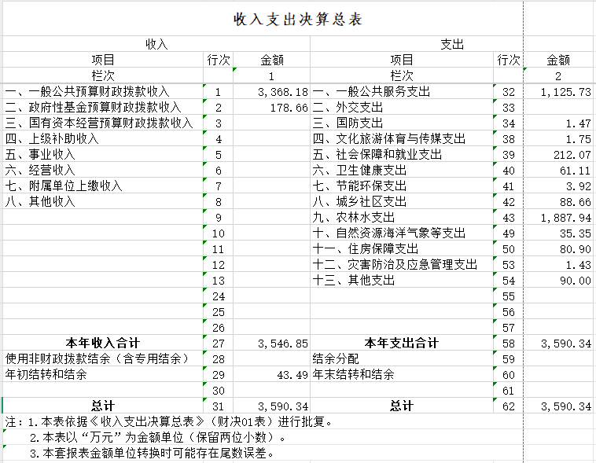

二、收入决算表

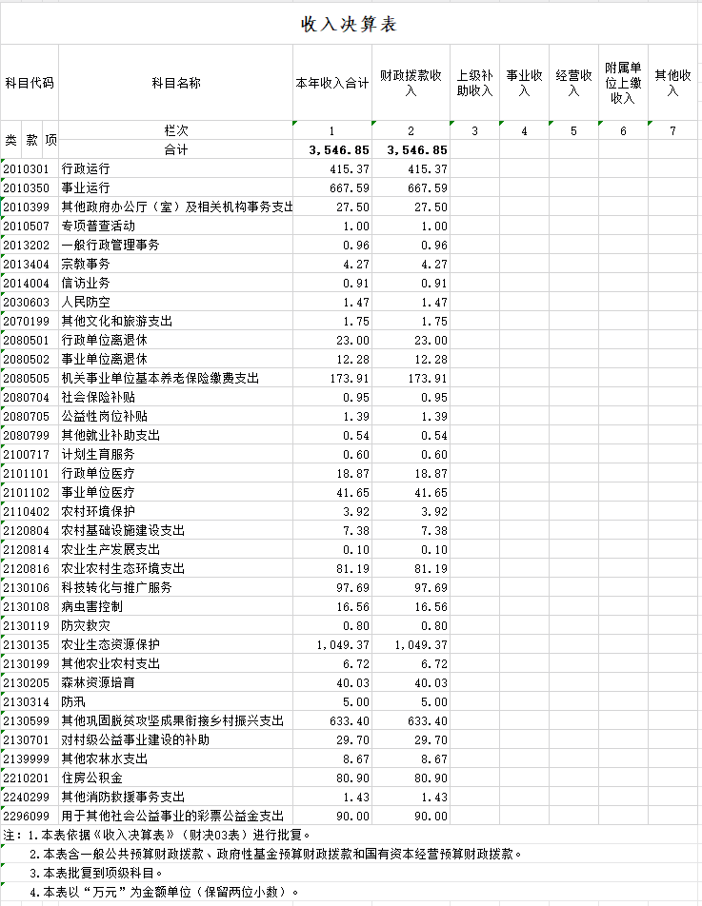

三、支出决算表

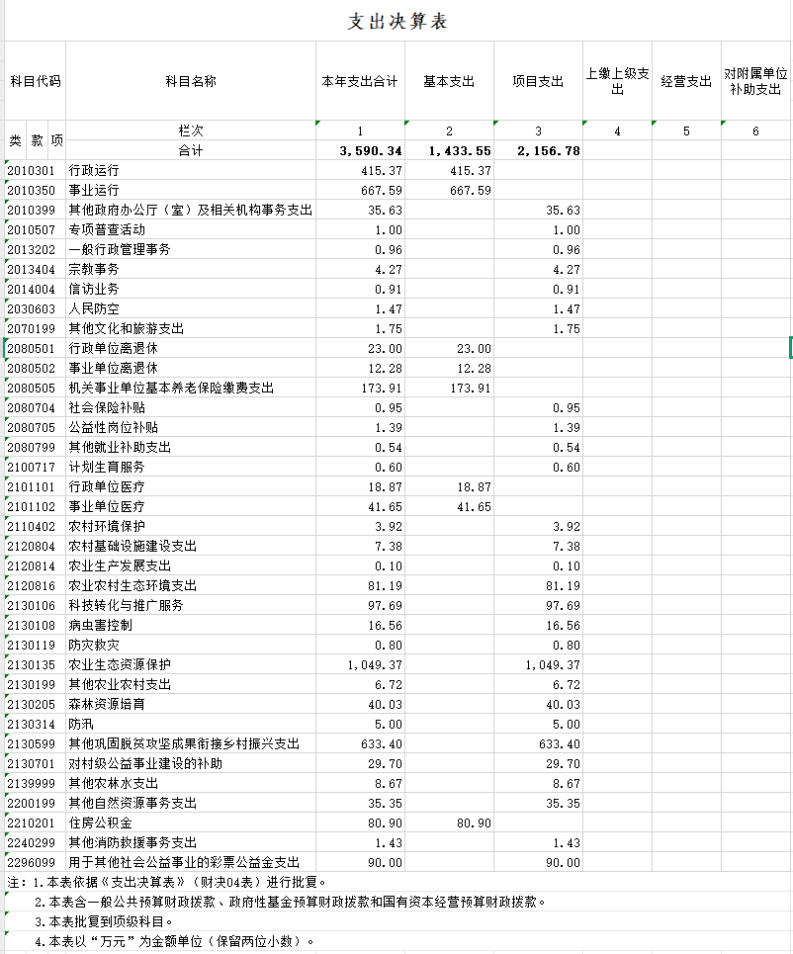

四、财政拨款收入支出决算总表

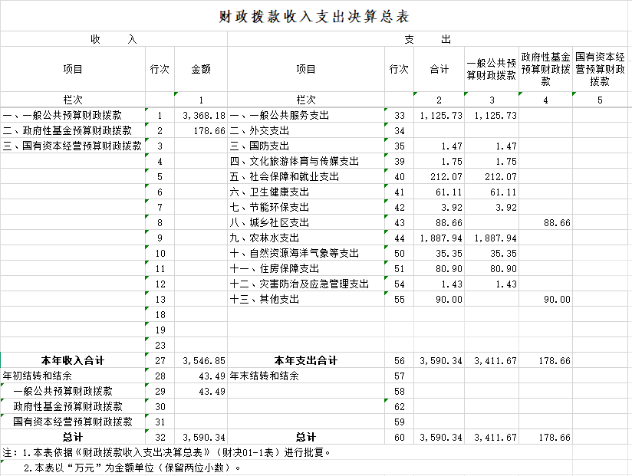

五、一般公共预算财政拨款支出决算表

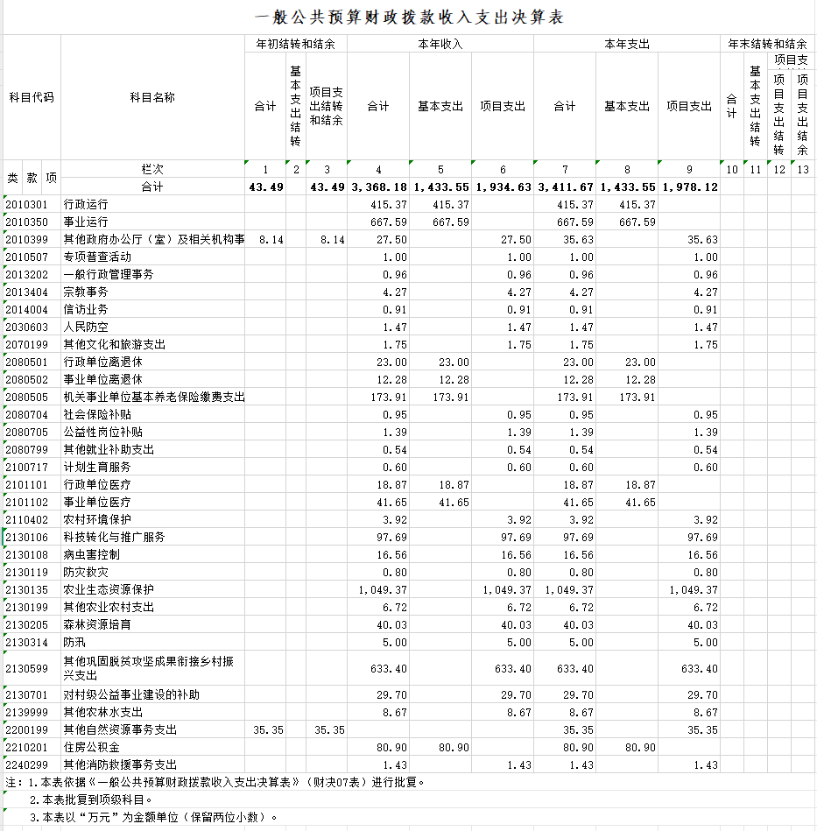

六、一般公共预算财政拨款基本支出决算明细表

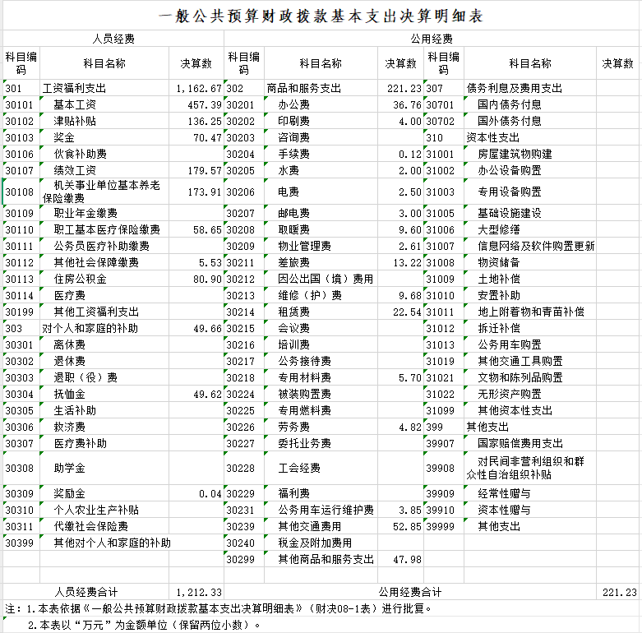

七、政府性基金预算财政拨款收入支出决算表

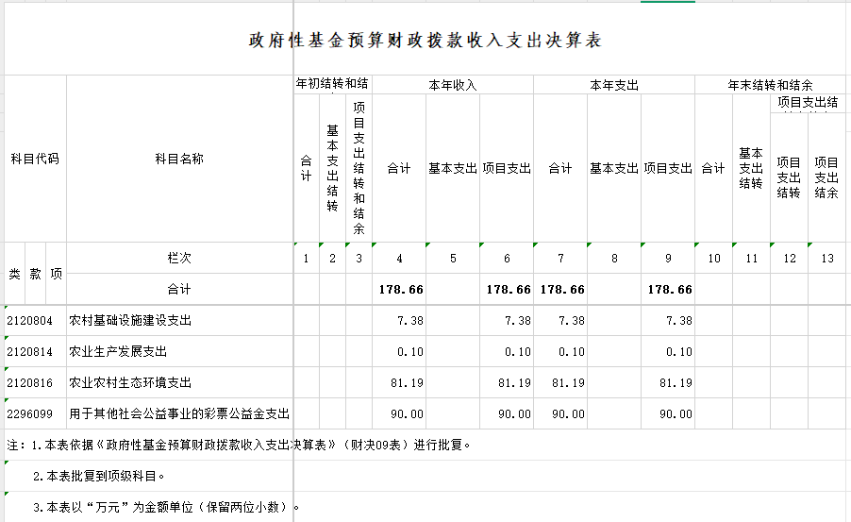

八、国有资本经营预算财政拨款支出决算表
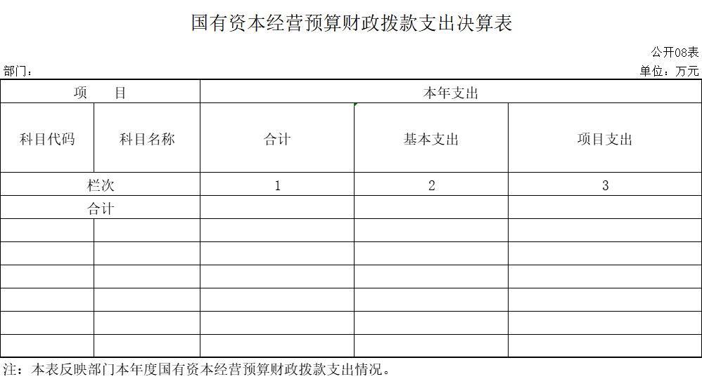

本单位没有国有资本经营预算财政拨款。

- 财政拨款“三公”经费支出决算表

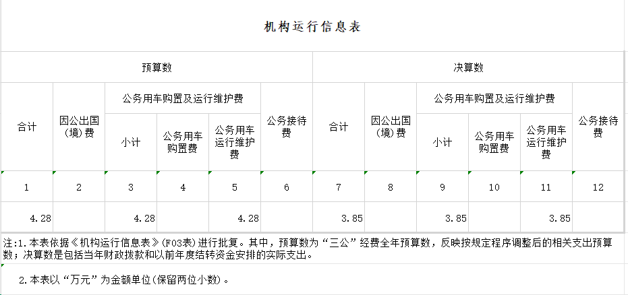

十、部门预算项目支出绩效自评表

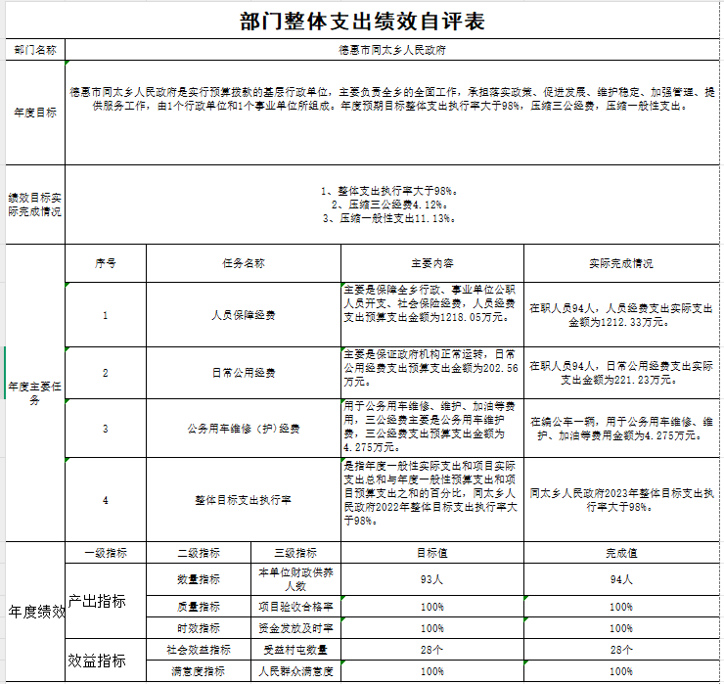

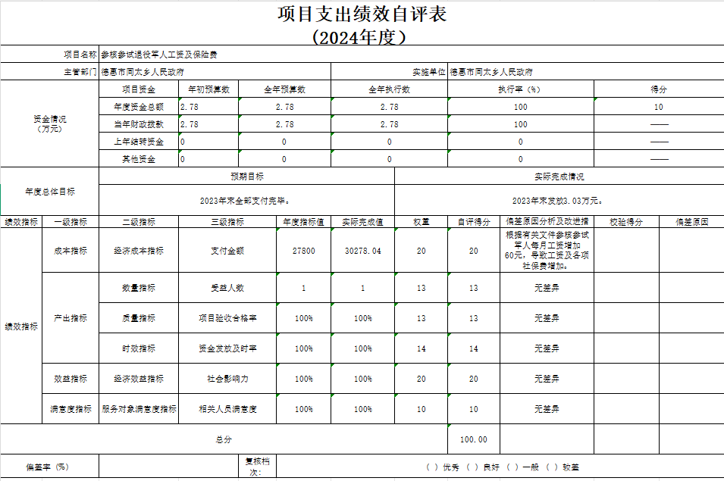

第三部分 2024年度部门决算情况说明

一、收入支出决算总体情况说明
2024年度收、支总计均为3590.34万元。与2023年度相比，收、支总计各增加813.77万元，增长22.67%。主要原因：用于基础设施建设、人居环境整治和深松免耕方面的支出有所增加。

二、收入决算情况说明
本年收入合计3546.85万元，其中：财政拨款收入3546.85万元，比上年增加822.41万元，增长23.19 %，主要是用于基础设施建设、人居环境整治和深松免耕方面的支出有所增加。

三、支出决算情况说明
本年支出合计3590.34万元，其中：基本支出1433.56万元，比上年增加184.68万元，增长12.88%，主要是基本工资、奖金方面的支出有所减少；项目支出2156.78万元，比上年增加672.58万元，增长31.18 %，主要是用于基础设施建设、人居环境整治和深松免耕方面的支出有所增加。

四、财政拨款收入支出决算总体情况说明
2024年度财政拨款收、支总计均为3590.34万元，与2023年相比，财政拨款收、支总计各增加813.77万元，增长22.67%。主要原因:用于基础设施建设、人居环境整治和深松免耕方面的支出有所增加。

五、一般公共预算财政拨款支出决算情况说明
（一）一般公共预算财政拨款支出决算总体情况
2024年度一般公共预算财政拨款支出3411.67万元，占本年支出合计的95.02%。与2023年度相比，一般公共预算财政拨款支出增加796.44万元，增长23.34%。主要原因：用于基础设施建设、人居环境整治和深松免耕方面的支出有所增加。
（二）一般公共预算财政拨款支出决算结构情况
2024年度一般公共预算财政拨款支出3411.67万元，主要用于以下方面：一般公共服务（类）支出1125.73万元，占33.42%；国防支出1.47万元，占0.04%；文化旅游体育与传媒支出1.75万元，占0.05%；社会保障和就业支出212.07万元，占6.30%；卫生健康支出支出61.11万元，占1.81%；节能环保支出支出3.92万元，占0.12%；农林水支出1887.94万元，占56.05%；自然资源海洋气象支出35.35万元，占1.05%；住房保障支出80.90万元，占2.40%；灾害防治及应急管理支出1.43万元，占0.04%。
（三）一般公共预算财政拨款支出决算具体情况
2024年度一般公共预算财政拨款支出年初预算为3362.54万元，支出决算为3411.67万元，完成年初预算的98.56%。其中：
1、一般公共服务（类）政府办公厅（室）及相关机构事务（款）行政运行（项）。年初预算为 415.37万元，支出决算为415.37万元，完成年初预算的 100 %。决算数大等于预算数的主要原因是根据实际支出核算。
2、一般公共服务（类）政府办公厅（室）及相关机构事务（款）信访事务（项）。年初预算为0.91万元，支出决算为0.91万元，完成年初预算的100%。决算数等于预算数的主要原因是：根据实际支出核算。
3、一般公共服务（类）政府办公厅（室）及相关机构事务（款）事业运行（项）。年初预算为667.59万元，支出决算为 667.59万元，完成年初预算的100%。决算数等于预算数的主要原因是：根据实际支出核算。
4、一般公共服务（类）政府办公厅（室）及相关机构事务（款）其他政府办公厅（室）及相关机构事务支出（项）。年初预算为35.63万元，支出决算为35.63万元，完成年初预算的100%。 决算数等于预算数的主要原因是：根据实际支出核算。
5、一般公共服务（类）组织事务（款）一般行政管理事务（项）。年初预算为0.96万元，支出决算为0.96万元，完成年初预算的100%。决算数等于预算数的主要原因是：根据实际支出核算。
6、一般公共服务（类）组织事务（款）专项普查活动（项）。年初预算为1.00万元，支出决算为1.00万元，完成年初预算的100%。决算数等于预算数的主要原因是：根据实际支出核算。
7、一般公共服务（类）统战事务（款）宗教事务（项）。年初预算为4.27万元，支出决算为 4.27万元，完成年初预算的100%。决算数等于预算数的主要原因是：根据实际支出核算。
8、国防支出（类）国防动员（款）人民防空（项）。年初预算为1.47万元，支出决算为1.47万元，完成年初预算的100%。决算数等于预算数的主要原因是：根据实际支出核算。
9、文化旅游体育与传媒支出（类）文化和旅游（款）其他文化和旅游支出（项）。年初预算为 1.75万元，支出决算为1.75万元，完成年初预算的100%。决算数等于预算数的主要原因是：根据实际支出核算。
10、社会保障和就业支出（类）行政事业单位养老支出（款） 行政单位离退休（项）。年初预算为23.00万元，支出决算为23.008万元，完成年初预算的100%。决算数等于预算数的主要原因是：根据实际支出核算。
11、社会保障和就业支出（类）行政事业单位养老支出（款）事业单位离退休（项）。年初预算为12.28万元，支出决算为12.28万元，完成年初预算的100%。决算数等于预算数的主要原因是：根据实际支出核算。
12、社会保障和就业支出（类）行政事业单位养老支出（款）机关事业单位基本养老保险缴费支出（项）。年初预算为173.91万元，支出决算为173.91万元，完成年初预算的100%。决算数等于预算数的主要原因是：根据实际支出核算。
13、社会保障和就业支出（类）就业补助（款）社会保险补贴（项）。年初预算为0.95万元，支出决算为0.95万元，完成年初预算的100%。决算数等于预算数的主要原因是：根据实际支出核算。
14、社会保障和就业支出（类）就业补助（款）公益岗位补贴（项）。年初预算为1.39万元，支出决算为1.39万元，完成年初预算的100%。决算数等于预算数的主要原因是：根据实际支出核算。
15、 社会保障和就业支出（类）就业补助（款）其他就业补助支出（项）。年初预算为0.72万元，支出决算为0.72万元，完成年初预算的100%。决算数等于预算数的主要原因是：根据实际支出核算。
16、 社会保障和就业支出（类）社会福利（款）社会福利事业单位（项）。年初预算为0.54万元，支出决算为0.54万元，完成年初预算的100%。决算数等于预算数的主要原因是：根据实际支出核算。
17、 卫生健康支出（类）计划生育事务（款） 计划生育服务（项）。年初预算为0.60万元，支出决算为0.60万元，完成年初预算的100%。决算数等于预算数的主要原因是：根据实际支出核算。
18、卫生健康支出（类）行政事业单位医疗（款）行政单位医疗（项）。年初预算为18.87万元，支出决算为18.87万元，完成年初预算的100%。决算数等于预算数的主要原因是：根据实际支出核算。
19、卫生健康支出（类）行政事业单位医疗（款）事业单位医疗（项）。年初预算为41.65万元，支出决算为41.65万元，完成年初预算的100%。决算数等于预算数的主要原因是：根据实际支出核算。
20、节能环保支出（类）自然生态保护（款）农村环境保护（项）。年初预算为3.92万元，支出决算为3.92万元，完成年初预算的100%。决算数等于预算数的主要原因是：根据实际支出核算。
21、农林水支出（类）农业农村（款） 科技转化与推广服务（项）。年初预算为97.69万元，支出决算为97.69万元，完成年初预算的100%。决算数等于预算数的主要原因是：根据实际支出核算。
22、农林水支出（类）农业农村（款） 病虫害控制（项）。年初预算为16.56万元，支出决算为16.56万元，完成年初预算的100%。决算数等于预算数的主要原因是：根据实际支出核算。
23、农林水支出（类）农业农村（款）农业资源保护修复与利用（项）。年初预算为241.80万元，支出决算为241.80万元，完成年初预算的100%。决算数等于预算数的主要原因是：根据实际支出核算。
24、 农林水支出（类）农业农村（款）其他农业农村支出（项）。年初预算为6.72万元，支出决算为6.72万元，完成年初预算的100%。决算数等于预算数的主要原因是：根据实际支出核算。
25、 农林水支出（类）农业农村（款）防灾减灾（项）。年初预算为0.80万元，支出决算为0.80万元，完成年初预算的100%。决算数等于预算数的主要原因是：根据实际支出核算。
26、 农林水支出（类）农业农村（款）农业生态资源保护（项）。年初预算为1098.50万元，支出决算为1049.37万元，完成年初预算的95.52%。决算数等于预算数的主要原因是：根据实际支出核算。
27、农林水支出（类）林业和草原（款） 森林资源培育（项）。年初预算为40.03万元，支出决算为40.03万元，完成年初预算的100%。决算数等于预算数的主要原因是：根据实际支出核算。
28、农林水支出（类）水利（款）防汛（项）。年初预算为5.00万元，支出决算为5.00万元，完成年初预算的100%。决算数等于预算数的主要原因是：根据实际支出核算。
29、农林水支出（类）巩固脱贫攻坚成果衔接乡村振兴（款）其他巩固脱贫攻坚成果衔接乡村振兴支出（项）。年初预算为633.40万元，支出决算为633.40万元，完成年初预算的100%。决算数等于预算数的主要原因是：根据实际支出核算。
30、农林水支出（类）农村综合改革（款）对村级公益事业建设的补助（项）。年初预算为29.70万元，支出决算为29.70万元，完成年初预算的100%。决算数等于预算数的主要原因是：根据实际支出核算。
31、农林水支出（类）其他农林水支出（款）其他农林水支出（项）。年初预算为8.67万元，支出决算为8.67万元，完成年初预算的100%。决算数等于预算数的主要原因是：根据实际支出核算。
32、自然资源海洋气象等支出（类）自然资源事务（款）其他自然资源事务支出（项）。年初预算为35.35万元，支出决算为35.35万元，完成年初预算的100%。决算数等于预算数的主要原因是：根据实际支出核算。
33、住房保障支出（类）住房改革支出（款）、住房公积金（项）。年初预算为80.90万元，支出决算为80.90万元，完成年初预算的100%。决算数等于预算数的主要原因是：根据实际支出核算。
34、灾害防治及应急管理支出（类）消防救援事务（款）其他消防救援事务支出（项）。年初预算为1.43万元，支出决算为1.43万元，完成年初预算的100%。决算数等于预算数的主要原因是：根据实际支出核算。

六、一般公共预算财政拨款基本支出决算情况说明
2024年度一般公共预算财政拨款基本支出1433.56万元，其中：
人员经费1212.33万元，主要包括：基本工资457.39万元、津贴补贴136.25万元、奖金70.47万元、绩效工资179.57万元、机关事业单位基本养老保险缴费173.91万元、职工基本医疗保险缴费58.65万元、其他社会保障缴费5.53万元、住房公积金80.90万元、抚恤金49.62万元、奖励金0.04万元。
公用经费221.23万元，主要包括：办公费36.76万元、印刷费4.00万元、手续费0.12万元、水费2.00万元、电费2.50万元、邮电费3.00万元、取暖费9.60万元、物业管理费2.61万元、差旅费13.22万元、维修（护）费9.68万元、租赁费22.54万元、专用材料费5.70万元、劳务费4.82万元、公务用车运行维护费3.85万元、其他交通费用52.85万元、其他商品和服务支出47.98万元。

七、政府性基金预算财政拨款收入支出决算情况说明
2024年度政府性基金预算财政拨款年初结转和结余0万元；本年收入178.66万元，比上年增加60.81万元，增长34.04 %，主要是用于基础设施建设、人居环境整治支出有所增加。本年支出178.66万元，比上年增加60.81万元，增长34.04%，主要是基础设施建设、人居环境整治支出有所增加。年末结转和结余 0万元。支出具体情况如下：
1、城乡社区支出（类）国有土地使用权出让收入安排的支出（款）农村基础设施建设支出（项）。政府性基金财政拨款支出为7.38万元，主要用于人居环境整治支出。完成年初预算的100%,决算数等于预算数的主要原因是根据实际支出核算。
2、城乡社区支出（类）国有土地使用权出让收入安排的支出（款）农业生产发展支出（项）。政府性基金财政拨款支出为0.10万元，主要用于人居环境整治支出。完成年初预算的100%,决算数等于预算数的主要原因是根据实际支出核算。
3、城乡社区支出（类）国有土地使用权出让收入安排的支出（款）农业农村生态环境支出（项）。政府性基金财政拨款支出为81.19万元，主要用于人居环境整治支出。完成年初预算的100%,决算数等于预算数的主要原因是根据实际支出核算。
4、其他支出（类）彩票公益金安排的支出（款）用于其他社会公益事业的彩票公益金支出（项）。政府性基金财政拨款支出为90.00万元，主要用于基础设施建设支出。完成年初预算的100%,决算数等于预算数的主要原因是根据实际支出核算。

八、国有资本经营预算财政拨款支出决算情况说明
2024年度国有资本经营预算年初结转和结余 0万元；本年收入 0万元，比上年增加（减少）0万元，增长（下降）0 %，主要是；本年支出0 万元，比上年增加（减少）0万元，增长（下降）0 %，主要是本单位本年度无国有资本经营预算财政拨款支出；年末结转和结余0 万元。

本单位本年度无国有资本经营预算财政拨款支出。

九、财政拨款“三公”经费支出决算情况说明

（一）“三公”经费财政拨款支出决算总体情况说明
2024年度“三公”经费财政拨款支出预算为4.28万元，支出决算为3.85万元，完成预算的89.95 %；较2023年度减少0.42万元，下降11%，主要原因是树立过紧日子思想，压缩支出。决算数小于预算数的主要原因是根据实际支出核算。
（二）“三公”经费财政拨款支出决算具体情况说明
1.因公出国（境）费预算为 0 万元,支出决算为 0 万元，完成预算的 0 %；支出决算较2023年度增加（减少）0 万元，增长（下降）0 %，主要原因是树立过紧日子思想，压缩支出。决算数大（小）于预算数的主要原因是树立过紧日子思想，压缩支出。全年共有因公出国（境）团组 0 个，因公出国（境） 0 人次。主要包括无。

本单位无因公出国（境）财政拨款。

2.公务用车购置及运行费预算为4.28万元，支出决算为3.85万元，完成预算的89.95%；较2023年度减少0.42万元，下降11%，主要原因是树立过紧日子思想，压缩支出。决算数小于预算数的主要原因是根据实际支出核算。其中：
公务用车购置费支出 0 万元。主要是；截至2024年12月31日，公务用车保有量为 1 辆,公务用车购置数为 0 辆。

本单位本年度未购置公务用车。

公务用车运行维护费支出3.85万元，主要是公务用车加油、保险及维修费。
公务接待费预算为 0 万元，支出决算为 0万元，完成预算的 0 %；较2023年度增加（减少） 0 万元，增长（下降）0 %，主要原因是本单位无公务接待费预算。决算数大（小）于预算数的主要原因是无。其中：
外事接待费支出0 万元。主要用于本单位无公务接待批次和人数。全年共接待外事来访团组数 0个、来访外宾 0人次（不包括陪同人员）。来访外宾主要包括本单位无公务接待批次和人数。
其他国内公务接待支出0 万元。主要用于本单位无公务接待批次和人数。全年共接待国内来访团组 0 个、来宾 0 人次（不包括陪同人员） 。

本单位无公务接待批次和人数。

十、关于2024年度绩效评价情况说明
（ 一）绩效评价工作开展情况。绩效评价工作开展情况 说明为：根据预算绩效管理要求，本部门组织对 2024年度 一般公共预算项目支出全面开展绩效自评，其中，一级项目 0 个，二级项目1个，共涉及资金 2.78万元， 占一般公共预算项目支出总额的0.14%。组织对 20234年度同太乡农村环境整治项目等0个政府性基金预算项目开展绩效自评，共涉及资金0万元， 占政府性基金预算项目支出总额的 0%。组织对 2024年度 0个国有资本经营预算项目开展绩效自评，共涉及资金0万元，占国有资本经营预算项目支出总额的0%。
组织对参核参试退役军人工资及保险费预算项目2.78万元1个二级项目进行了部门绩效自评，共涉及资金2.78万元，绩效自评率为100%，涉及一般公共预算支出2.78万元，政府性基金预算支出 0万元，国有资本经营预算支出0万元。从评价情况来看，在此次评价中，德惠市同太乡人民政府开展预算项目绩效评价工作，实现预算项目支出绩效评价全覆盖，最终形成部门项目评价报告，认真梳理评价结果，及时将评价过程中发现的问题，督进一步改进工作方式，着力提升绩效工作质量，提高绩效目标设置、绩效评价工作质量。预算项目绩效自评情况较好，资金使用和效果达到了预期的经济效益和社会效益。
组织对本部门开展整体支出绩效评价，涉及一般公共预算支出 3411.67万元，政府性基金预算支出178.66万元。从评价情况来看，项目绩效自评情况较好，资金使用和效果达到了预期的经济效益和社会效益。本单位树立过“紧日子”思想，压缩三公经费，压缩一般性支出。

（二）项目绩效自评结果（如有）。除涉密敏感内容外，省级部门原则上应予以公开。按照如下格式说明:
同太乡政府参核参试退役军人工资及保险费预算项目绩效自评情况：根据年初设定的绩效目标，该项目自评汇总得分100分。同太乡政府参核参试退役军人工资及保险费预算项目全年预算数2.78万元，执行数2.78万元，执行率100%。该项目绩效目标完成情况如下：项目涉及受益人数1人，项目验收合格率100%、资金发放及时率100%、社会影响率100%、相关人员满意度100%。从评价情况来看，在此次评价中，通过2024年对参核参试退役军人工资发放和缴纳各项社保费，改善参核参试退役军人生活水平，使参核参试退役军人老有所养，老有所依，提高了党和政府在人民群众的威信。
在此次评价中，核参试退役军人工资及保险费项目绩效自评情况较好，资金使用和效果达到了预期的经济效益和社会效益。
- 部门评价结果
根据《德惠市财政局关于开展2024年预算绩效评价工作的通知》文件精神，我乡对财政整体资金进行绩效评价，现将有关情况报告如下:
一、部门概况
（一）机构职能及组成
德惠市同太乡人民政府是实行预算拨款的基层行政单位，主要负责承担落实政策、促进发展、维护稳定、加强管理、提供服务工作，由1个行政单位和1个事业单位组成。
（二）人员情况
在职共有编制人员共计94人，其中包括行政编制人员25人，事业编制人员69人，退休人员共计82人。
（三）收支情况
2024年我乡本年收入为3590.34万元，其中财政拨款收入为3590.34万元，本年支出为3590.34万元（人员经费：1212.33万元、日常公用经费：221.23万元、项目经费：2156.78万元），其中财政拨款支出数为3590.34万元，在编公车一辆，用于公务用车维修、维护、加油等费用金额为4.28万元。
二、部门绩效情况
（一）部门年度整体支出绩效目标、指标设定及完成情况
1、产出指标完成情况分析
（1）数量指标：本单位财政供养人数目标值93人，本单位财政供养人数完成值94人。
（2）质量指标：项目验收合格率目标值100%，项目验收合格率完成值100%。
（3）时效指标:资金发放及时率目标值100%，资金发放及时率完成值100%。
2、效益指标完成情况分析
（1）社会效益指标：受益村屯数目标值100%，受益村屯数完成值100%。
（2）满意度指标：人民群众满意度目标值100%，人民群众满意度完成值100%。
（二）部门重点工作任务完成情况。
2024年，根据年初工作规划和重点性工作，全乡上下团结一心，迎难而上，加压奋进，锐意进取，各项工作取得了较大成绩，较好的完成了年度工作目标。通过加强预算收支管理，不断建立健全内部管理制度，梳理内部管理流程，部门整体支出管理情况得到提升。
三、部分指标情况说明
部门整体支出绩效情况如下：
（一）经济效益评价
1. 预算执行方面，支出总额控制在预算总额以内。
2、预算管理方面，制度执行总体较为有效。
3、资产管理方面，建立了资产管理制度，定期进行了盘点和资产清理，总体执行较好。
（二）效率性评价和有效性评价
预算安排的基本支出保障了正常的工作运转，预算安排的项目支出是非常必要的，在执行上是严格遵守各项财经纪律的，在项目资金的使用上也是严守法律底线、纪律底线、道德底线。
四、存在的问题和建议
（一）存在的主要问题。
1、行业管理还比较粗放。
2、财务制度执行力有待加强。
（二）改进措施和有关建议
针对上述存在的问题及整体支出管理工作的需要，拟实施的改进措施如下：
1、加强财务管理，严格财务审核。在费用报账支付时，按照预算规定的费用项目和用途进行资金使用审核、列报支付、财务核算，杜绝超支现象的发生。
2、加强项目开展进度的跟踪，开展项目绩效评价，确保项目绩效目标的完成。
十一、其他重要事项情况说明
（ 一）机关运行经费执行情况说明
2024年度机关运行经费支出221.23万元，较2023年度增加62.83万元，增加28.40%，主要是主要是树立为人民服务思想，政府工作量日益增加。
（二）政府采购支出情况说明
2024 年度政府采购支出总额 804.51万元，其中：政府采购货 物支出 0 万元、政府采购工程支出 659.66万元、政府采购服务支 出 144.85 万元。授予中小企业合同金额 804.51万元， 占政府采购支出 总额的100 %，其中：授予小微企业合同金额 0 万元， 占授予中小企业合同金额的0 %；货物采购授予中小企业合同金额占货物支出金额的0 %，工程采购授予中小企业合同金额占工程支出金额的100 %，服务采购授予中小企业合同金额占服务支出金 额的 100%。
（三）国有资产占用情况说明
截至 2024年 12 月 31 日，德惠市同太乡人民政府共有车辆 3 辆，其中，副部（省）级及以上领导用车0 辆、主 要负责人用车1辆、机要通信用车0 辆、应急保障用车1辆、执法执勤用车 1辆、特种专业技术用车1 辆、离退休 干部用车 0 辆、其他用车 0辆，其他用车主要是无；单 位价值 100 万元（含）以上设备（不含车辆）0台（套）。

第四部分 名词解释

一、财政拨款收入：指单位从同级财政部门取得的财政预算资金。
二、上级补助收入：指从主管部门和上级单位取得的非财政补助收入。
三、事业收入：指事业单位开展专业业务活动及辅助活动取得的收入。
四、经营收入：指事业单位在专业业务活动及其辅助活动之外开展非独立核算经营活动取得的收入。
五、附属单位上缴收入：指事业单位附属独立核算单位按照有关规定上缴的收入。
六、其他收入：指除上述收入以外的各项收入。包括未纳入财政预算或财政专户管理的投资收益、银行存款利息收入、租金收入、捐赠收入，现金盘盈收入、存货盘盈收入、收回已核销应收及预付款项、无法偿付的应付及预收款项，从省财政以外的同级单位取得的经费、从非省财政取得的经费，以及行政单位收到的财政专户管理资金等。
七、使用非财政拨款结余（含专用结余）：指事业单位按照预算管理要求使用非财政拨款结余弥补收支差额的金额，以及使用专用结余安排支出的金额。
八、年初结转和结余：指单位以前年度尚未完成、结转到本年按有关规定用途继续使用的资金，或项目已完成等产生的结余资金。
九、结余分配：指事业单位按照会计制度规定缴纳的所得税、提取的专用结余以及转入非财政拨款结余的金额等。
十、年末结转和结余：指单位按有关规定结转到下年或以后年度继续使用的资金，或项目已完成等产生的结余资金。
十一、基本支出：指为保障机构正常运转、完成日常工作任务而发生的人员支出和公用支出。
十二、项目支出：指在基本支出之外为完成特定行政任务或事业发展目标所发生的支出。
十三、经营支出：指事业单位在专业业务活动及其辅助活动之外开展非独立核算经营活动发生的支出。
十四、上缴上级支出：指事业单位按照有关规定上缴上级单位的支出。
十五、对附属单位补助支出：指事业单位用财政补助收入之外的收入对附属单位补助发生的支出。
十六、“三公”经费：纳入省级财政预决算管理的“三公”经费，是指省级部门用财政拨款安排的因公出国（境）费、公务用车购置及运行维护费和公务接待费。是党政机关维持运转或完成特定工作任务所开支的相关支出，是政府行政开支的一部分。其中，因公出国（境）费反映公务出国（境）的国际旅费、国外城市间交通费、住宿费、伙食费、培训费、公杂费等支出；公务用车购置及运行费反映单位公务用车车辆购置支出（含车辆购置税）及燃料费、维修费、过桥过路费、保险费、安全奖励费等支出；公务接待费反映单位按规定开支的各类公务接待（含外宾接待）支出。
十七、机关运行经费：指为保障行政单位（包括参照公务员法管理的事业单位）运行用于购买货物和服务的各项资金，包括办公费、印刷费、邮电费、差旅费、会议费、福利费、日常维修费、专用材料及一般设备购置费、办公用房水电费、办公用房取暖费、办公用房物业管理费、公务用车运行维护费以及其他费用。
十八、（对部门使用的所有“项”级政府收支分类科目，参照《2023年政府收支分类科目》中的科目说明和中央部门决算公开内容进行说明）：
十九、（同上）

